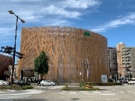
2023.11.9
第4回「赤塚の森フォーラム」開催のご案内

環境，まちづくり，ウェルフェア，イノベーション，リベラルアーツ等の分野で交流・ネットワーキング，相互に学び合う場を目指した「赤塚の森フォーラム」は4回目を迎えます。
今回は浦久俊彦先生をお招きし、リベラルアーツについて語っていただきます。
リベラルアーツとは中世の大学では「自由教養学」と捉えられていましたが，昨今，大学などのカリキュラムともなっています。浦久先生は、その源流を辿ると それが真に意味するものは単なる教養ではなく「人生を遊びつづけるためのわざ」であり，それこそが低迷する日本社会のよりよい未来のために必要だと著書で語っています。どんなお話が聴けるのか大変楽しみです。

- 主催：NPO法人ヒューマンウェア・ネットワーク推進機構，深田電機㈱
- 共催：（一社）日本福祉協議機構
- 日時：2023年11月30日（木） 15:00～
- 会場：深田電機㈱ 本社「赤塚の森」3階 多目的ホール（名古屋市東区赤塚町28番地）電話 (052)931-8111
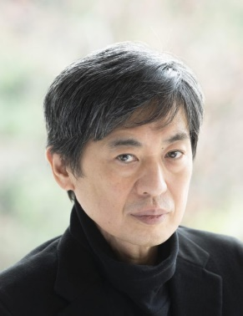
- 定員：会場参加 50名 オンライン参加 50名
- 参加費：フォーラム無料 交流会参加費：3,000円程度
「企業人のためのリベラルアーツ講座」 講師：浦久俊彦氏
文筆家，文化芸術プロデューサー，リベラルアーツ研究家
- プログラム 15:00～17:20 講演
第一部 リベラルアーツの歴史とその精神
第二部 未来に「教養」をどう活かすか？
17:45～20:00頃 近隣のレストランで交流会

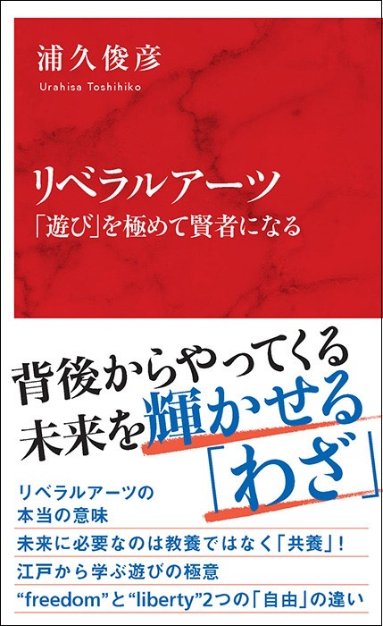
【講師略歴】
浦久俊彦：浦久俊彦：1961年生まれ。文筆家・文化芸術プロデューサー、リベラルアーツ研究家、（一財）欧州日本藝術財団代表理事、愛知県教育委員会教育アドバイザー。高等学校卒業後フランスに渡り、パリで作曲、音楽美学、哲学、歴史社会学などを学び、主にフランスを拠点に、音楽、美術などアートの領域だけでなく、M.O.F.（フランス最優秀職人）の支援など、幅広く文化芸術プロデューサーとして活動。三井住友海上しらかわホール・エグゼクティブ・ディレクター、サラマンカホール音楽監督などを歴任。著書に『フランツ・リストはなぜ女たちを失神させたのか』『悪魔と呼ばれたヴァイオリニスト パガニーニ伝』 （新潮社）『138億年の音楽史』（講談社）『リベラルアーツ「遊び」を極めて賢者になる』（集英社インターナショナル）など。

【参加申し込み】

フォーラム（参加・不参加） 交流会（参加・不参加）
[申込先 (問合せ先)] 小竹n.odake.411@nitech.jp
＊交流会キャンセルは前日までにお願いします。
【過去の開催概要】
第1回 「環境と社会」2023年1月23日（月）18:00～19:30
講師：㈱フルハシ環境総合研究所 代表取締役所長 浅井豊司氏
演題：「サーキュラー・エコノミーを考える－ESG，CN，LCA，SCOPE等をどう捉えるか」
第2回 「リベラルアーツ 音楽と社会」2023年2月20日（月）17:00～19:00
講師：慶応義塾大学商学部准教授 北川千香子
第1部 「現地スタッフの体験から見るバイロイト事情」
第2部 「ワーグナー作品におけるジェンダー」
第3回 「社会起業家」2023年6月28日（水）15:00～17:30
- ㈱musbun 代表 鈴村萌芽 「地域共生社会に向けて」
- ㈱ドングルズ 代表取締役 松岡慎也「社会の主人公となる次世代を育む ～アントレプレナーシップ教育とモノづくり教育の今とこれから～」
- 一般社団法人 日本福祉協議機構（JWCO） 代表理事 濵野剣 「事業を通じて社会を変革する ～JWCOの挑戦」
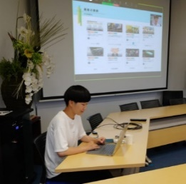
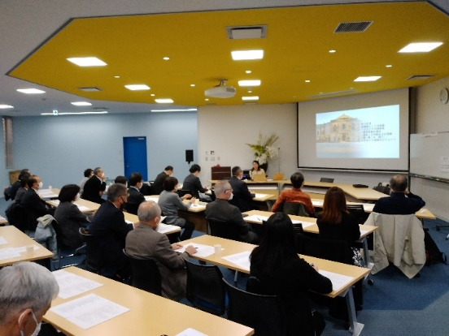
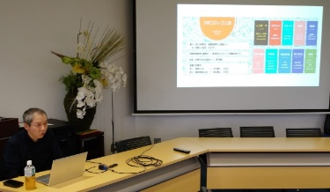
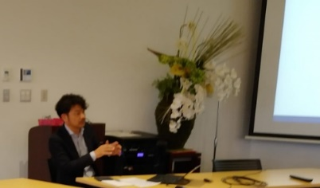
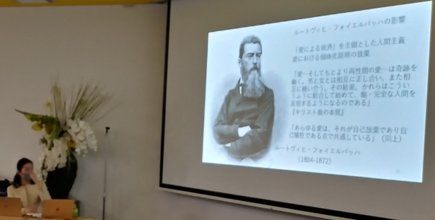
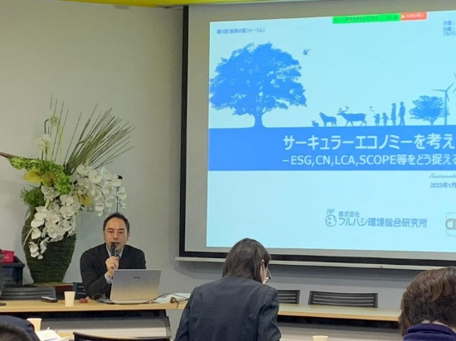
（第1回～第3回の会場の様子）
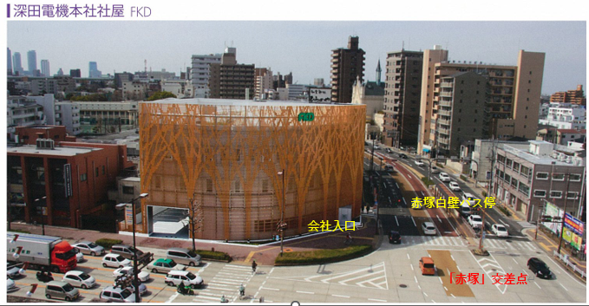
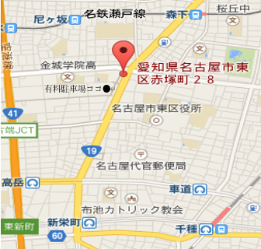
公共交通機関でご来場ください。
※駐車場はありませんので、お車でお越しの場合は、近隣の有料駐車場をご利用ください。（西側道路を南方面へ）
公共交通機関
「基幹バス」2系統 光ヶ丘、四軒家 行き
（市役所、栄、名古屋駅から乗車できます）
赤塚白壁バス停 目の前
「名 鉄」森下駅徒歩8分
「地下鉄」桜通線 高岳駅②番出口徒歩15分

